Tag 24 - Zu den Gletschern
Die Dynamik der Veränderung ist bezüglich Wetter in Island eingeschlafen. Der Regen der Nacht setzte sich mehr oder weniger intensiv bis zum Nachmittag fort. Wir frühstückten kurz vor Mittag und warteten auf den angekündigten Sonnenschein. Der kam dann auch wirklich und wir packten zusammen und starteten auf der Straße 1 weiter Richtung Osten, avisiertes Ziel, der Zeltplatz in Freysnes am Vatnajökull. Präziser ist jedoch die Angabe am Skaftafell National Park, an dem wir die Gletscherzungen Svínafellsjökull und Skaftafellsjökull des größeren Öræfajökull, der wiederum zum bekannten Vatnajökull gehört, sehr nah betrachten konnten. (Verstanden?) Zum (sauberen) Eisabschlagen hat es aber noch nicht gereicht. Nach dem mitternächtlichen Zähneputzen war ein sternklarer Himmel zu sehen. Den großen Wagen hatte ich schnell gefunden. Dann verließen mich meine Astronomiekenntnisse. Unter der Unterhaltung der umherbefindlichen Schafe (wieso schlafen die nicht?) schlief ich ein.
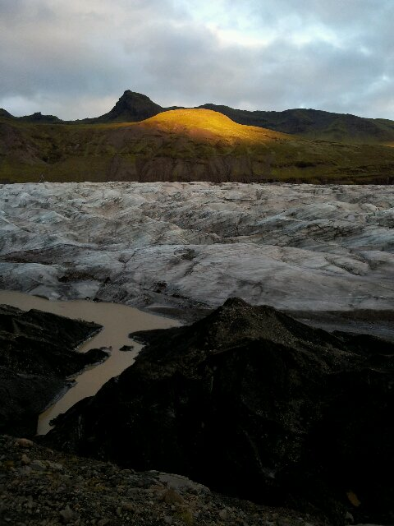Am Svínafellsjökull beim Skaftafell National Park

